项目编号： 201810006010


国家大学生创新创业训练计划
结题报告

项 目 名 称： 甲状腺肿瘤AI诊断系统
立 项 人： 吴振赫
所 在 单 位： 北京航空航天大学
手 机： 13521542933
电 子 信 箱： 15061095@buaa.edu.cn
资 助 金 额： 8000
指 导 教 师： 王静远
训 练 场 地： 北京航空航天大学
研 究 期 间： 2018.4-2019.4

北京航空航天大学教务处

项 目 摘 要
（500字）
甲状腺肿瘤在我国的形势日益严峻，通常在甲状腺肿瘤的诊断中，不仅需要准确地检测出某位病人是否患有甲状腺肿瘤，还需要准确地判断出该肿瘤的良恶性，而不同的医师由于经验不同，其判断的准确率也有着相当大的差别，另一方面，由于医疗资源分配不均，很多不发达的地区误诊率较高，这就导致人们需要花费额外的费用去大城市治疗。为了减轻大城市医疗的压力，填补地区之间的医疗资源差距，我们开发了甲状腺AI诊断系统。
近年来AI在医学图片识别方面显现出医师无法比拟的优势，因此我们通过深度学习的方法，对医学图像进行较高准确度的病灶检测和良恶性分析，再将其结果通过交互式网页的方式展示给用户。该系统主要分为三部分，首先是通过Faster-Rcnn进行甲状腺肿瘤病灶检测，即检测出甲状腺肿瘤在超声图像中的具体位置；在得到甲状腺肿瘤位置的基础上，我们需要对其进行良恶性检验，由于甲状腺图像样例不足以构建深度网络，于是采用迁移学习补充图像的底层特征，从而逐层训练出一个可以识别良恶性的甲状腺诊断网络；最后，搭建前端展示平台，以交互式网页的形式将肿瘤诊断展示出来，并提供诊断依据，供用户作为参考。
这样，医生就可以在该系统的辅助下，减少甲状腺肿瘤的误诊率。
关键词（3～5个）：
甲状腺肿瘤，医疗资源不均，机器学习，医学先验，AI系统
项目名称 |  |  |  |  | 甲状腺肿瘤AI诊断系统
项目来源 |  |  |  |  | 工程实际
审批经费（元） |  |  |  |  | 8000 |  |  |  | 起止时间 | 2018年 4 月 至 2019 年 3 月
项目组成员(第一人为立项人) | 姓名 | 学号 |  | 专业/年级 |  |  | 学院 |  | 项目分工 |  | E-mail |  |  | 联系电话
项目组成员(第一人为立项人) | 吴振赫 | 15061095 |  | 计算机科学与技术/2015级 |  |  | 计算机学院 |  | 算法设计 |  | wuxs97@163.com |  |  | 13521542933
项目组成员(第一人为立项人) | 寄家豪 | 15061088 |  | 计算机科学与技术/2015级 |  |  | 计算机学院 |  | 算法设计 |  | bh1506jjh@buaa.edu.cn |  |  | 15600537533
项目组成员(第一人为立项人) | 张善钧 | 15061090 |  | 计算机科学与技术/2015级 |  |  | 计算机学院 |  | 网页制作 |  | zhangshankn1@live.cn |  |  | 15010268679
项目组成员(第一人为立项人) | 舒代昕 | 15061115 |  | 计算机科学与技术/2015级 |  |  | 计算机学院 |  | 网页制作 |  | shudx@foxmail.com |  |  | 13121250126
项目组成员(第一人为立项人) | 司靖辉 | 15061098 |  | 计算机科学与技术/2015级 |  |  | 计算机学院 |  | 算法设计 |  | duanjian56@126.com |  |  | 13121218156
导 师 | 姓名 |  | 王静远 |  |  | 单位 |  | 北京航空航天大学 |  | 职务 |  | 教师 | 职称 |  | 副教授
导 师 | 电话（手机） |  | 13810516900 |  |  | E-mail |  | jywang@buaa.edu.cn |  | 性别 |  | 男 | 年龄 |  | 36

一、项目背景（不少于400字）

癌症一直是人类医学界中的一个难题，而癌症能否被正确地诊断仍然是一个具有挑战性的课题。近十年内，甲状腺肿瘤的发病率增长4.6倍，已成为我国一个严峻的问题，而对于甲状腺肿瘤的诊断仍然处于瓶颈，不同水平的医师的主观准确率差别较大，但通常都比较低。而在2017年4月19日举行的首届甲状腺超声影像人机读片大赛中，AI判断的准确率超过了高级医师，AI在甲状腺肿瘤判断上前景广阔。
基于此因，我们希望通过对于已确诊的1129例甲状腺肿瘤病例，使用Faster R-CNN，结合医生先验检测甲状腺病灶；再使用迁移学习与多类特征融合方法综合高层特征、传统特征和医生先验判断肿瘤图像的良恶性，最终实现对甲状腺肿瘤位置判断以及良恶性检测的功能。而选用的图像则是当前准确率最高并且能够很好地显示出腺体组织与其他正常组织的超声图像。
该项目可以针对一个具体甲状腺肿瘤超声图像进行分析，找到该甲状腺肿瘤的位置并且判断其良恶性，在网页端显示出来，其意义分为以下几点：
1. 可以在一个较短的时间内判断出一个甲状腺肿瘤的位置极其良恶性，极大地节省了诊断时间，提高了医师效率。
2. 本项目相对于通常医师来说，具有较高的准确性，较高的准确性决定着患者能够得到更加有效的治疗。同时能够避免由于误诊而导致的医疗资源的浪费。
3. 由于该AI诊断系统具有较高的准确性，因此可以将其运用到对医学专业学生的课堂教学中，让学生不会受到由于过去医师的失误而产生的影响。
4. 该项目对于其他肿瘤病症的AI图像诊断具有指导意义。

二、研究内容（不少于600字）
项目研究内容、研究目标、以及解决的关键问题
本项目搭建了一个甲状腺肿瘤AI诊断系统，能够接收用户上传的甲状腺超声影像，对其进行肿瘤区域分析，找到该甲状腺肿瘤的位置并将其标注出来，进而判断其良恶性，最后在网页端显示出结果，从而辅助医生诊断。
研究内容主要分为三个方面。
- 病灶检测，即在给定的医学影像上检测出甲状腺病灶区域。要完成该任务，需要通过Faster-Rcnn对甲状腺肿瘤病灶进行学习，让系统知道病灶的特征，从而保证在给系统输入一个新的甲状腺影像时，系统能够给出一个正确的区域。
- 良恶性识别，即在给定甲状腺病灶的基础上判断它的良恶性。由于甲状腺图像很难收集，因此存在样例不足以构建深度网络的障碍，于是我们采用迁移学习通过自然图像补充肿瘤图像的底层特征，从而逐层训练出一个可以识别良恶性的甲状腺诊断网络。
- 前端搭建，即用户交互平台的搭建。该系统以交互式网页的形式将肿瘤诊断结果展示出来，并在后期加入了诊断依据的分析，将其提供给用户，作为参考。
通过本项目，我们主要解决了如下几个关键问题：
- 就甲状腺病灶检测而言，我们不仅结合深度网络与医生先验设计了基于Faster R-CNN的候选框提取算法，还利用邻域纹理特征给出了基于邻域特征的假阳性样本筛除方法。
- 就肿瘤图像分类而言，我们实现了基于GoogLeNet的小样本下的迁移学习，完成了基于迁移学习的深度特征提取，实验证明该方法可以不足数据量不足的障碍；另一方面，基于使用多类特征融合进行良恶性识别的想法，我们综合应用了高层特征、传统特征和医生经验来丰富特征集，从而大大提升了甲状腺肿瘤良恶性识别的准确率。

三、技术路线及解决方案（可分章节，附图或表，不少于5000字，可续页）
采取的研究技术方法及可行性分析、试验方法以及特点

- 技术方法与可行性分析
甲状腺肿瘤诊断AI系统的技术问题主要可以切割为两个部分。第一部分是甲状腺肿瘤病灶检测，即甲状腺肿瘤在超声图像中的具体位置；第二个部分是肿瘤良恶性的区分，即一个二分类识别问题。针对这两个部分及实际情况，我们在技术层面上选取了以下方案。

1.1 Faster R-cnn
关于医疗图像的病灶检测研究，现已存在的主流方法有卷积神经网络、波尔兹曼基、传统机器学习方法等，由于其各个方法侧重点不同，解决各种实际问题也有各自的优缺点。卷积神经网络被用于检测心血管钙化，准确率71%，效果较好，但需求大量样本且训练耗费时间空间；深度玻尔兹曼机被用于提取脊椎骨信息，进行了较好结果的检测，但是计算时间漫长，并且对抽样噪声敏感；支持向量机被用于检测肺部疾病，模型有较高的解释性，但是一旦训练训练样本较少，则效果有限。
针对甲状腺肿瘤图像的病灶检测，我们的数据集为1139张超声检测的肿瘤图片。超声图像作为目前诊断甲状腺的最好方式，相比CT图像或其它医学图像却存在边界模糊、噪声较大等缺点。综合以上实际情况考量，我们最终选取了基于Faster R-cnn的病灶候选框提取方法。
Faster R-cnn的算法基于以下四个步骤：
(1) 对整张图片输进CNN，得到feature map
(2) 卷积特征输入到RPN(Region Proposal Network)，得到候选框的特征信息
(3) 对候选框中提取出的特征，使用分类器判别是否属于同一个特定类
(4) 对于属于某一特征的候选框，用回归器进一步调整其位置
虽然Faster R-cnn也具有“分类”的功能，但是我们主要利用其的“探测”功能（其分类功能效果不好），针对二分类部分，我们选择了其它针对性算法。

1.2 迁移学习
对于海量数据的需求，是使用神经网络（即深度学习）解决问题的过程中最常见的障碍，而通常无法得到构建模型所需规模的数据，此时，迁移学习就如同雪中送炭。通俗地讲，迁移学习就是能让现有的模型算法稍加调整即可应用于一个新的领域和功能的一项技术。
给定一个源域Ds和其对应的源任务Ts，以及一个目标域Dt和目标任务Tt，迁移学习旨在使用源域Ds和Ts中的知识去改进对于目标域的预测函数ƒ(t)，其中Ds≠Dt或 Ts≠Tt [1]。以二元文档分类为例，由于域D和任务T都被定义为元组，如D={X,P(X)}，T={Y,P(Y|X)}，所以条件中的不平衡就会带来四个迁移学习的应用场景。我们可以这样描述：
- Xs≠Xt。源域和目标域的特征空间不同，即词特征不同，如两个文本使用两种不用的语言；
- P(Xs)≠P(Xt)。源域和目标域的边际概率分布不同，即边缘分布不同，如两个文档主题不同；
- Ys≠Yt。源任务和目标任务类别（标签）空间不同，如源任务要求将文本分为两类，而目标任务为10类；
- P(Ys|Xs)≠P(Yt|Xt)。源任务和目标任务的条件概率分布不同，如源文档和目标文档的数据量在类别上是不均衡的。
目前，迁移学习已经在图像分类、语音识别、自然语言处理等领域有了广泛的应用，而且深度学习的发展让很多学者开始挖掘神经网络模型的迁移能力。
由于该项目的数据是来源于当地医院的真实病例以及需要人工标注，因此数据收集的周期较长并且数据量有限，对于神经网络而言训练样本严重不足。出于对模型精度的考虑，迁移学习被引入该项目。

1.3 Googlenet
传统的提高网络精度的方法是扩大网络规模或增大训练数据集，而这两种方式意味着巨量参数和高通量，而且前者容易产生过拟合。为了从本质上解决问题，只能将网络结构中地全连接甚至卷积都转化为稀疏连接。一方面，生物神经系统的连接本身就是稀疏的，另一方面，对于大规模稀疏的神经网络，可以通过分析激活值的统计特性和对高度相关的输出进行聚类来逐层构建出一个最优网络[2]。
于是，Szegedy提出了GoogLeNet[3]，其详细配置如图 1所示，既保持了网络结构地稀疏性，又利用了密集矩阵的高性能计算。在GoogLeNet中，全连接层被取消，一定程度上减少了参数量；IA（Inception Architecture）被首次提出，用不同尺度的kernels来全方位地学习特征从而提高网络性能；AC (auxiliary classifiers) 被用于辅助训练，通过梯度反馈来加速网络收敛。
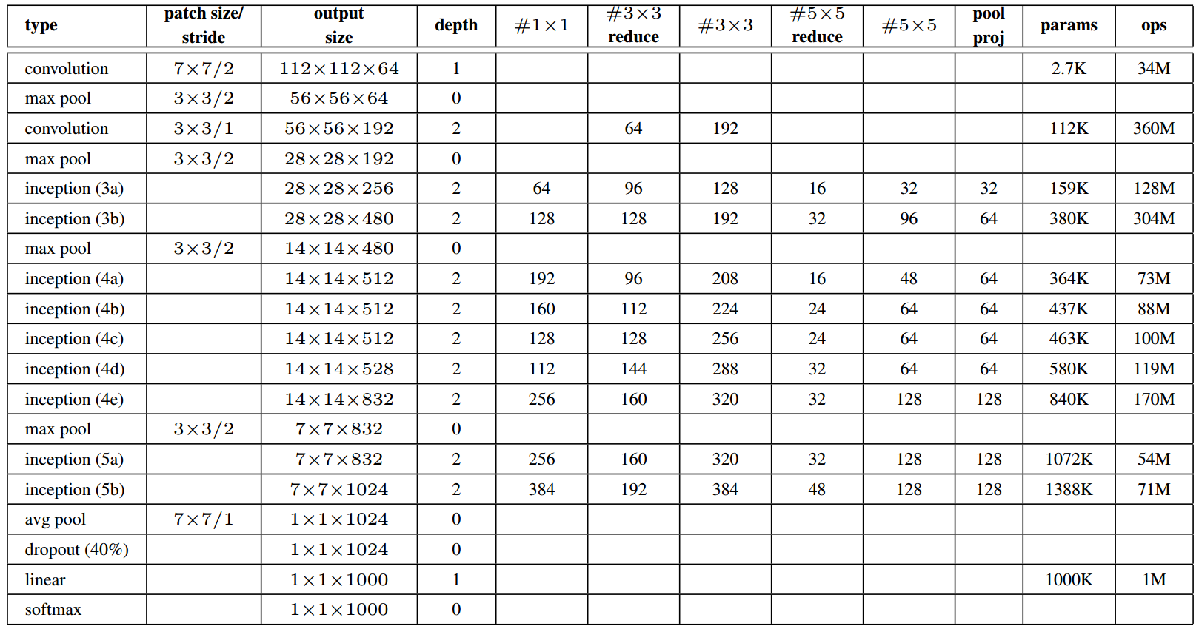
图 1 GoogLeNet的网络配置详情
在ILSVRC 2014中，GoogLeNet优异的表现足以证明其在扩大网络的同时又尽可能地发挥了计算性能，而与之同期的VGGNet[4]，虽然性能接近，但参数明显冗余，且预训练模型大小为GoogLeNet的12倍；还有之前的AlexNet[5]，效果较差；之后的ResNet[6]，网络层数太深导致训练代价较大。因而，选择GoogLeNet作为该项目分类部分的主网络。

二、总体设计与解决方案
在介绍总体设计前，需要把握该系统的三个特色，同时这也是实验的先决条件。首先，在图像的选择上，以往医师在进行判断的时候大多使用的是CT图像，通过我们对于45例病例的超声图像、CT图像以及MRI图像的分析，发现超声图像的准确性明显高于其他两种图像，因此我们选择超声图像作为我们的训练样本。其次，在对于肿瘤的特征提取上，我们使用了从自然图像到超声甲状腺图像的迁移学习方法。由于可供学习的超声图像较少，从零开始学习的效果不佳。经过我们的研究发现自然图像与超声医学图小的底层特征相似，满足迁移学习的条件，因此我们使用ImageNet上已训练好的自然图像作为基础，再反向对权重进行微调，最终形成了甲状腺肿瘤诊断网络。最后，就可解释性分析而言，通过改变图片每一个像素块的像素值，获取更新图像的输出值，由此计算每一个像素块对分类结果的影响敏感度，再经过人为地对敏感度的分析，对于机器的诊断结果有了合理的人为解释，使得AI系统的判断结果不再是黑箱操作，原先机器的“误判样例”可在敏感性分析之后被标识为机器“无法判断样例”，区分出了正确判断与误判图片，降低了误诊风险。
下面，我们来一一介绍解决方案。

2.1基于深度学习的甲状腺病灶检测

2.1.1基于faster Rcnn的病灶候选框提取方法
由于当下尚未有一种针对甲状腺肿瘤的候选提取方法，于是我们提出了一种基于Faster R-cnn的病灶候选框提取方法。Faster R-cnn的算法基于RPN + Fast R-cnn两部分[8]。
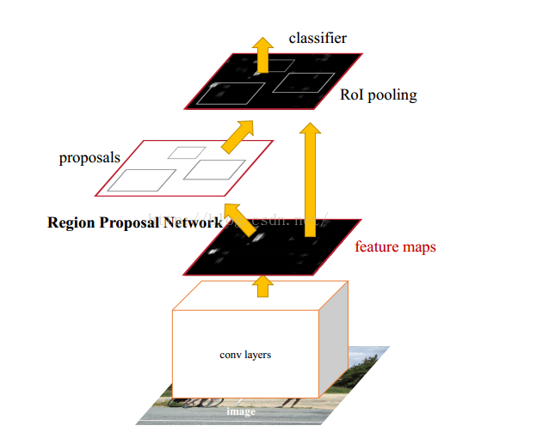
图 2 Faster R-cnn
首先，针对肿瘤图片在RPN层提取候选框。RPN的核心思想是使用CNN卷积神经网络直接产生Region Proposal，使用的方法本质上就是滑动窗口（只需在最后的卷积层上滑动一遍），因为anchor机制和边框回归可以得到多尺度多长宽比的Region Proposal。
进而，采用Fast R-cnn的方法基于RPN提取的候选肿瘤检测并识别其中的目标。根据候选框的检测会输出每个候选区域是否为肿瘤的预测概率，同时输出针对候选框区域坐标的偏移优化方案，将其反馈给RPN层。
有了上述两个步骤，不断进行迭代，循环训练RPN、Fast-Rcnn，最终初步得到我们的甲状腺肿瘤探测模型。
此时，我们希望继续引入医生的经验达到“医工结合”的目的，进一步提升此模型的准确率，于是我们选择了以下两条医生经验来在高概率肿瘤预测框中进行进一步筛选：
(1) 肿瘤的生长向四周成膨胀型或浸润型，不可能只延一个方向分裂，其宽高比范围在1:5到5:1 之间。
(2) 上述肿瘤具有一定的体积。甲状腺微小结节直径在毫米量级，在目前所用超声图像分辨率为0.067mm/像素，即结节面积>200像素。
结合了以上思想，我们在原有模型的后面引入了具体的操作方法：
针对高概率肿瘤预测框，计算其宽，高，面积。
这样筛选之后，既减少微小组织的影响：如斑点噪声，局部微小钙化点、纤维，又减少了长条状组织的影响：如肌肉组织和脂肪组织。
将上述医生经验结合之后，平均查准率AP由0.853提升至0.911，性能大大提升。

2.2肿瘤图像良恶性判断

2.2.1小样本下的迁移学习
拿到图像分类问题，自然地可以想到图像传统特征如方向梯度直方图(Histogram of Oriented Gradient, HOG)，局部二值模式(Local Binary Pattern, LBP)以及尺度不变特征转换(Scale-invariant feature transform, SIFT)。使用这些传统特征加上常规算法获得甲状腺肿瘤分类结果如表 1，可以看到，传统特征对于良恶性肿瘤的敏感性不足，均在0.8以下，因而，可以认为传统特征不能描述甲状腺肿瘤的全部特征，需要一些底层的特征补充。
Features | Accuracy | Sensitivity | Specificity | AUC
HOG | 0.805 | 0.769 | 0.826 | 0.837
LBP | 0.760 | 0.662 | 0.789 | 0.753
SIFT+VLAD | 0.801 | 0.786 | 0.812 | 0.791
表 1 传统特征甲状腺肿瘤分类结果

随着神经网络的发展，传统的图像检索算法相形见绌，但思想依旧一致：基于训练图像的局部特征等进行编码获得关于该图像的特征，最后根据测试图像与训练图像的特征之间的距离来获得预测结果。因而考虑使用神经网络抽取甲状腺肿瘤图像的底层特征，但训练样本不足的障碍随之而来，这里引入迁移学习进行底层特征的补充，而且目前神经网络模型训练过程中的每一层特征均能可视化展示，这就使得迁移学习可行性变得可验证。

2.2.2迁移可行性分析
使用ImagNet[7]的自然图像，来检测其与超声甲状腺肿瘤图像的特征空间是否相关。选取8*8大小的自然图像与超声甲状腺肿瘤图像块各20000块，用稀疏自编码器（公式如下）学习其权重W，可得到描述图片的一组基。
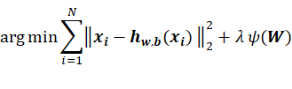
将结果以图像的形式展示如图 2，可以看到自然图像和超声甲状腺图像底层特征相似，因而能够进行迁移学习。
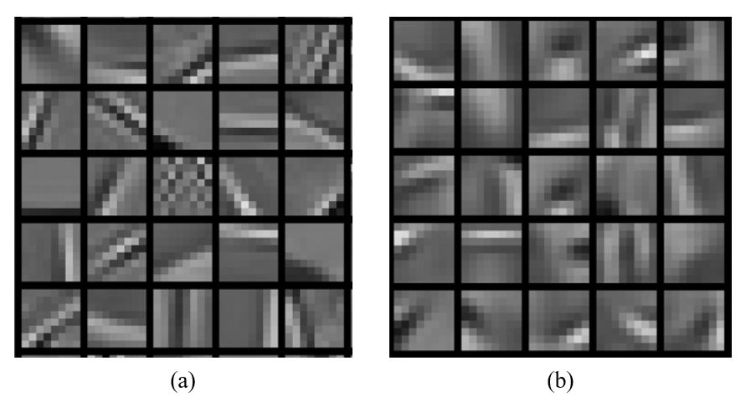
图 3 自然图像特征可视化(a) 与超声图像特征可视化(b)

2.2.3多类特征的融合
首先是深度的底层特征，考虑到GoogLeNet在ImageNet上优良的性能以及其模型的相对简易性，该项目选择它作为主网络结构来学习超声甲状腺图像的深度底层特征。在Caffe框架下，调用预训练过的GoogLeNet模型，逐层锁定学习率，进行微调。从图4可以发现，当锁定到网络的Inception3a-3b时，该模型的分类效果最好，这也一定程度上说明了神经网络的前3层为通用底层特征。
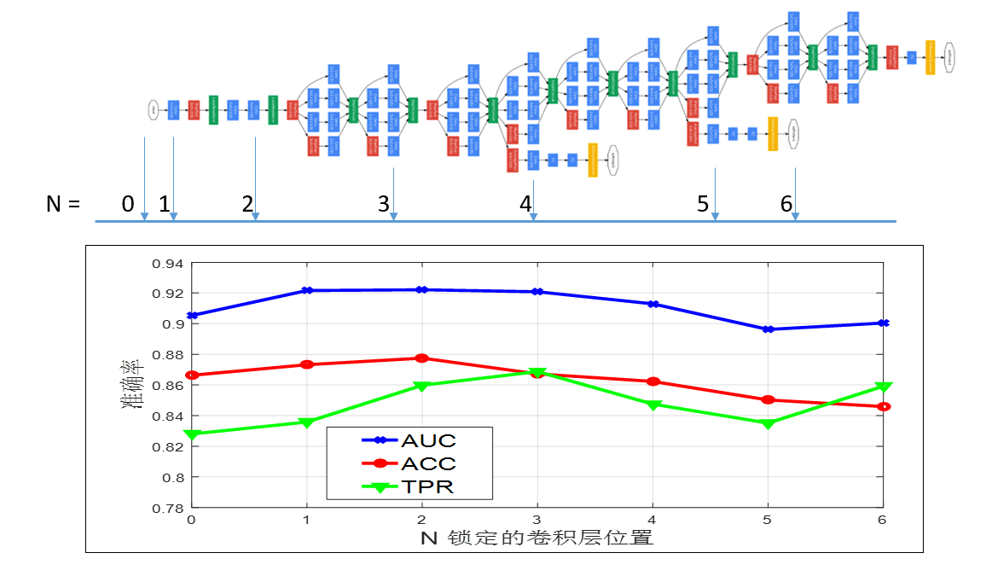
图 4 GoogleNet各层分类效果展示

接着，结合传统图像处理所使用的特征HOG，LBP等来补充CNN底层特征，以全连接层的形式将所有特征融合，之后进行迭代训练，其网络结构如图 4所示。在该网络结构下，训练得到的模型在测试集上已经达到了？？的准确率，高于三甲医院的主任医师的平均准确率。
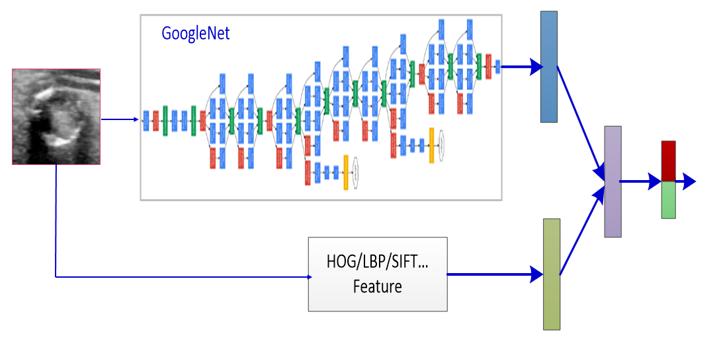
图 5 结合传统特征后的网络结构

2.3可解释性分析
医疗关乎人命，实验准确率数据不足以让人们将医疗判断交给机器，我们需要探寻该模型的可解释性分析，确保其对于图像的识别的确存在主观视觉上的合理解释。那么我们究竟该如何判定深度学习方法对于医学图像分类的可解释性呢？
我们最终选取了通过图片像素的敏感性分析来推导其可解释性：将定位后截取的肿瘤图像选取8*8像素为一个像素块，通过微小地改变图片每一个像素块的像素值，获取更新后图像地输出值，由此计算每一个像素块对分类结果的影响敏感度：
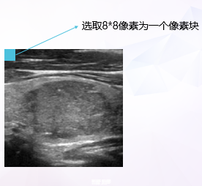
图 6 像素块的选择

我们可以通过上述计算得到一个基于该图片像素块的敏感性矩阵，将其投射成图片，可以直观地显示出影响肿瘤分类比重较大的像素块的位置：
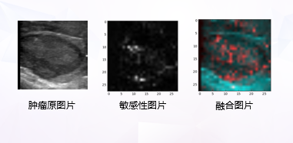
图 7 敏感性分析图片

根据上方样例可以发现，从融合图片中可以看出敏感点主要位于肿瘤轮廓及内部，由此可以得到结论：该深度学习方法可比人眼更精确地挖掘出更多深层次特征，同时与人眼识别方式直观上类似，存在合理人为解释，可以放心使用。
为了进一步探究机器正判与误判的对比，接下来我们又对测试集上分类错误的样例进行了同样的敏感性分析，可得到如下结果：
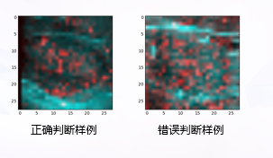
图 8 正误图像对比

结果明确显示：正确样例中敏感点集中在肿瘤边界与内部区域（机器较好地识别到了肿瘤），而误判样例中敏感点近乎均匀地分布在全图（机器没能很好地识别到肿瘤）。于是，通过敏感性测试，整个系统不再是深度学习地黑箱操作，原先机器地“误判样例”可在敏感性分析之后被标识为机器“无法判断样例”，区分出了正确判断与错误判断的图片，实际应用效果增强，在医生投入使用的过程中降低了误诊风险。

2.4展示平台搭建
再好的展示也需要一个较为方便的交互界面为用户提供便捷的使用方法。肿瘤识别系统需要一层较好的用户界面包裹，使用户摆脱底层代码相关的繁琐复杂操作。
为此我们选择以网页的展示方式，以实时网页数据提交处理再实时返回的方法为用户提供简便的交互方式。
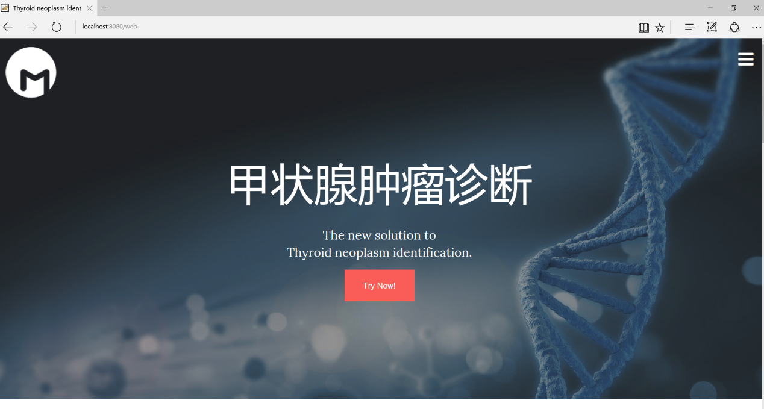
图 9 网页封面

用户通过输入指定的网址就能够进入该系统的网站。如图9。网页分为三大部分，第一部分即是网页的主要界面介绍，此页面向用户概括性的展示该系统的主要功能以及制作此系统的主要目的。
对于想要立即的体验的用户，可以直接点击页面中央的Try now!直接跳转到诊断系统界面；
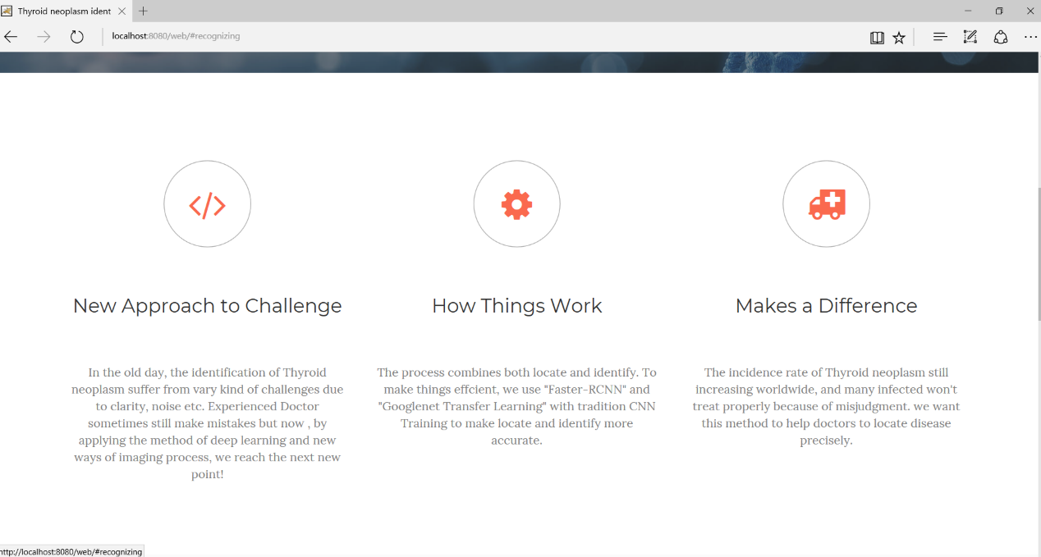
图 10 项目介绍

而对于初次了解本系统的用户，可以继续往下翻阅。如图10此页向用户详细展示了制作该系统的难点，突破点以及所能够做出的贡献。为第一次了解此系统的用户提供简洁明了的系统整体介绍。
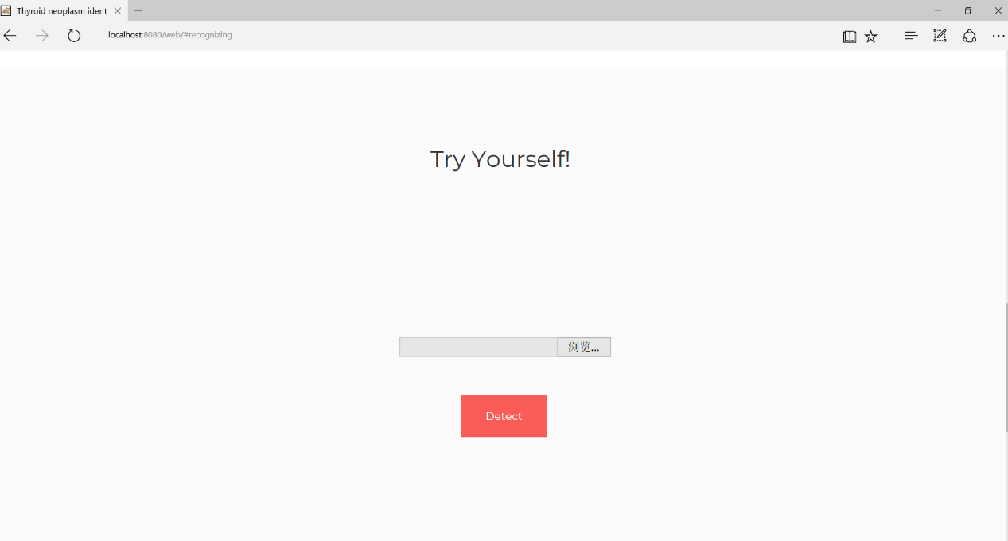
图 11 图像上传入口

继续向下翻阅后便是诊断系统，如图11。此界面包含两个按钮，一个是选择本地文件的选择框，还有即是完成了选择之后的Detect执行框。
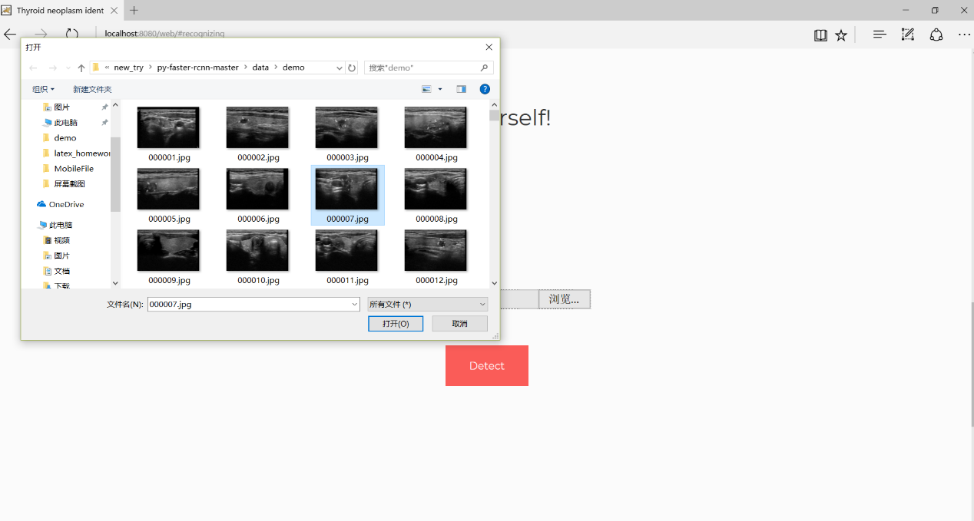
图 12 图像上传示例

用户需先在本地上传一张甲状腺肿瘤的扫描照片，如图12。点击确认之后，图片即自动上传到了服务器上。
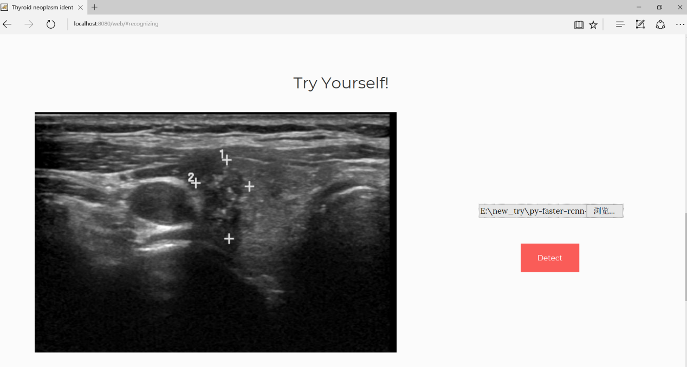
图 13 图像识别前界面

此时系统还会把用户所上传的图片展示到系统界面上，如图13。点击Detect按钮。服务器后台即开始执行检测。
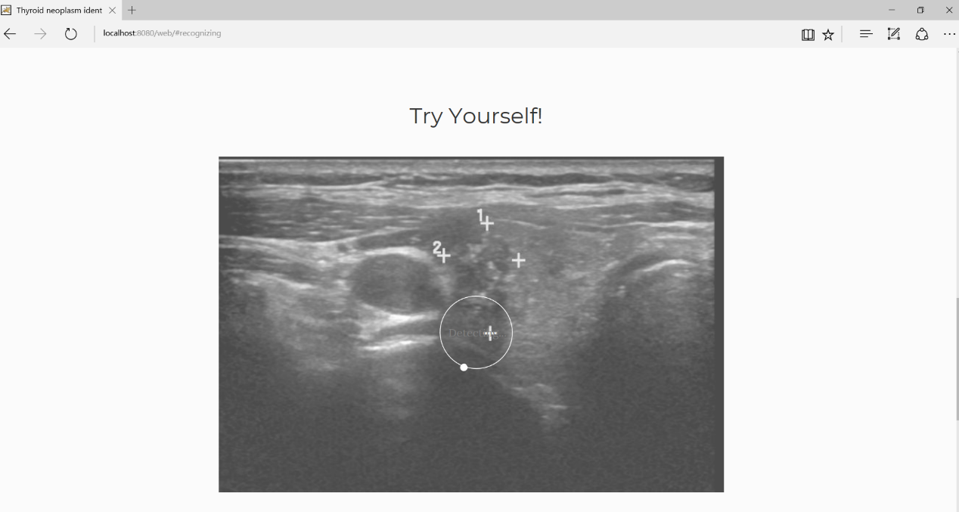
图 14 图像识别中界面

同时系统界面将会提示正在检测中，如图14。检测时间大约在30-40秒之间（因图片肿瘤识别难度而异）。
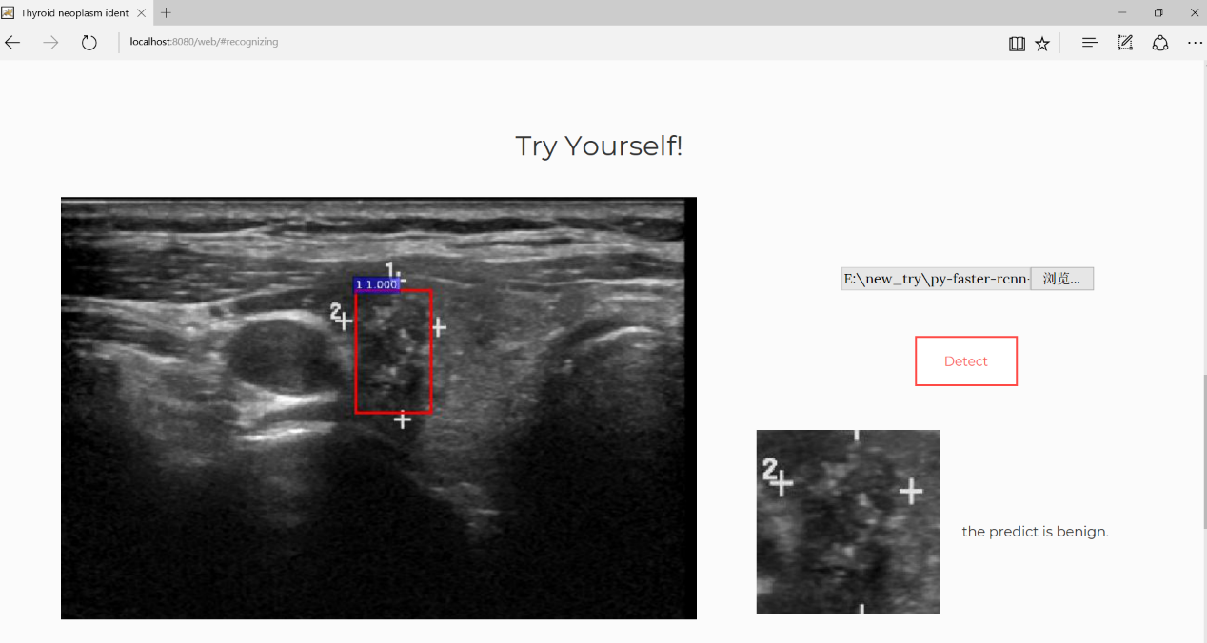
图 15 图像识别后界面

当系统完成检测之后，后台将会将返回的数据展示到网页上，并把检测到的肿瘤用红框标注出来，如图15。对于某些医学研究者来说，他们可能需要放大肿瘤图像查看肿瘤的具体特征，所以系统还会把检测到的肿瘤框放大并展示在图片旁。并描述其良恶性。
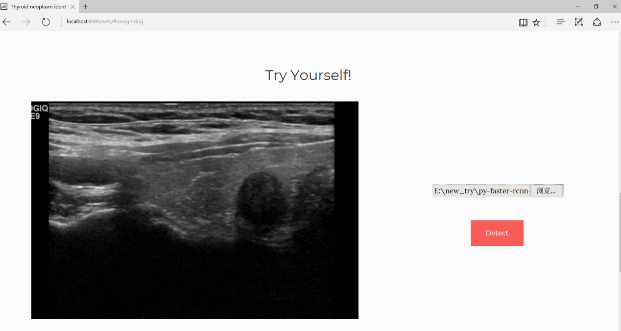
图 16 上传其他图片示例

此时用户只需要使用选择框再次打开新的肿瘤图片，即可开始下一轮的检测，如图16。
四、项目特色与创新点（不少于300字）

就本项目而言，特色从以下四个方面介绍。
- 甲状腺病灶检测：利用邻域纹理特征，开发了基于邻域特征的假阳性样本筛除方法
- 肿瘤图像分类：综合应用高层特征、传统特征和医生经验，进行了基于多类特征融合的肿瘤分类
- 医工结合：在进行肿瘤分析时，在通过机器学习进行判断的时候，结合了医生的知识。
- 敏感性分析：通过更改每一个像素块的像素值，获取更新图像的输出值，由此计算每一个像素块对分类结果的影响敏感度。
创新点分为以下三个方面。
- 图像数据选择：不同于其他项目使用更为清晰的CT图像或者MRI图像，选择更为普遍的CT图像最为我们的训练样本。
- 肿瘤特征提取：使用从自然图像到超声甲状腺图像的迁移学习方法。
- 可解释性分析：系统会通过对医学图像的像素级敏感性分析提供给用户自己判断良恶性的依据。

五、项目总结（不少于500字）

本系统通过深度学习的方法，对医学图像进行较高准确度的病灶检测和良恶性分析，再将其结果通过交互式网页的方式展示给用户。该系统主要分为三部分，首先是通过Faster-Rcnn进行甲状腺肿瘤病灶检测，即检测出甲状腺肿瘤在超声图像中的具体位置；在得到甲状腺肿瘤位置的基础上，我们需要对其进行良恶性检验，由于甲状腺图像样例不足以构建深度网络，于是采用迁移学习补充图像的底层特征，用预训练的GoogLeNet逐层训练出一个可以识别良恶性的甲状腺诊断网络；最后，搭建前端展示平台，以交互式网页的形式将肿瘤诊断展示出来，并提供诊断依据，供用户作为参考。
该系统的结果不仅可以用于甲状腺病灶检测，辅助医生来进行诊断，还能够用于教育行业，比如作为医科学生的学习样例，他们可以在该系统上进行诊断练习，提升自己的水平。不仅如此，该系统在病区检测、良恶性识别方面的优势，使得它对于医学界甲状腺肿瘤的研究也有着很大的帮助，比如该系统降低了医疗图像诊断行业的准入门槛，帮助研究者们提供了诊断结果，使得研究者们能够更加专注于本领域的研究，而不是纠结于读医学图像。最后，在甲状腺肿瘤发病率日益增长的今天，该AI系统能够在很大程度上缓解当前甲状腺肿瘤的严峻形势，另一方面，也可以在一定程度上解决医疗资源分配不均的问题，让欠发达地区的人们也可以享受到专家级别的治疗体验。

六、项目进度安排 （从项目提出、论证、开展工作、到答辩验收全部过程）

2018年5月-2018年7月：阅读相关论文，提出项目实验方法，获取原始数据并进行人工标注。
2018年8月-2018年9月：实现了针对超声图像探测甲状腺肿瘤方位的模型，并且引入了部分医生的经验，较好地提高了平均查准率。
2018年10月-2018年11月：通过使用迁移学习、多类特征融合的方法，并结合传统图像处理所使用的特征，实现了对于甲状腺肿瘤良恶性的检测。准确率高于三甲医院主任医师的平均准确率。
2018年12月-2019年1月：通过图片像素的敏感性实现了对机器完成的甲状腺肿瘤的良恶性判断赋予了合理的人为解释。
2019年2月：完成了前端用户交互界面与后端服务器的搭建。
2019年3月：完成了对项目论文的写作。

七、具体成果（包括研制的样机、实物，发表的论文或提交的报告，取得专利的名称、专利人姓名、专利号 、专利批准时间 等详细信息）

无。
八、项目经费明细（不少于200字）
合计：7847.72
花费项目（用途+数量） | 金额（元）
计算机外部设备*AOC I2779VH 27英寸AH-IPS广视角窄边框爱眼不闪屏电脑显示器(HDMI)  英寸AH-IPS广视角窄边框爱眼不闪  屏电脑显示器(HDMI) | 949
计算机配套产品*ID-COOLING SE-913X 加固型塔式侧吹CPU散热器 三热管9cm温控静音蓝灯风扇 | 69.9
计算机配套产品*芝奇(G.SKILL)AEGIS系列 DDR4 2666 8G 台式机内存(黑红色) | 529
*计算机外部设备*东芝(TOSHIBA) TR200系列 240GB SATA3 固态硬盘 | 349
计算机配套产品*芝奇AEGIS系列 DDR4 2666 8G 台式机内存(黑红色) | 529
计算机外部设备*希捷(SEAGATE) 酷鱼系列 1TB 7200转64M SATA3台式机机械硬盘(ST1000DM010) | 279
计算机配套产品*华硕（ASUS）TUF Z370-PLUS GAMING 主板（Intel Z370/LGA 1151） | 999
*计算机配套产品*建兴（LITEON） 8倍速 USB2.0 外置光驱 DVD刻录机*1 | 168.98
*计算机外部设备*联想(Lenovo) 拯救者SL700 512GB M.2 2280 NVMe M.2 228 固态硬盘 *1 | 568.99
*计算机配套产品*十铨(Team)DDR3 1600 8G 台式机内存*2 | 557.98
*计算机外部设备*金士顿(Kingston) A400系列 240G SATA3 SSD固态硬盘*1 | 259
*计算机配套产品*十铨（Team） 低电压 DDR3 1600 8G 笔记本内存 *1 | 278.99
*计算机配套产品*十铨(Team)DDR3 1600 8G 台式机内存*1 | 278.99
*电子元件*小米（MI）方盒子蓝牙音箱2 无线迷你随身户外便携客厅家用小音响*1 | 129
*计算机外部设备*联想（Lenovo)SL700 1TB SATA3 闪电鲨系列 SSD 固态硬盘*1 | 678.99
*计算机配套产品*飚王（SSK）SHE080巧克力2.5英寸移动硬盘盒USB3 .0 SATA串口 SSD固态硬盘笔记本*1 | 26.9
*计算机配套产品*奥睿科(ORICO)移动硬盘盒2.5英寸USB3.0 SATA串 口笔记本硬盘外置壳固态机械ssd硬 *1 | 28
*计算机配套产品*罗技（G）G502主宰者游戏鼠标 全线升级Hero引擎16000DPI RGB炫光*1 | 229
*计算机配套产品*明基（BenQ）GW2480 23.8英寸IPS屏滤蓝光窄边框集线器 智慧调光 爱眼电脑显示 | 939

九、应用前景评价 （不少于500字）
首先，医学的发展一直都是永无止境的，而作为整个医学领域的前方阵地：诊断，则决定了医学发展的上限。如果医学能够再诊断发面有所突破，那必定会带领整个医学向前发展。我们的AI诊断项目不仅能够运用于医学运用，即医生对于病人的诊断上，还能够运用于医学研究上，使得人类对于甲状腺肿瘤的研究更有针对性；其次，对于系统本身，它能够为其他病症的AI诊断提供一个研究方向，使得更多的病症能够通过AI来判断，增加诊断的准确性。
其次，甲状腺肿瘤在我国的形势日益严峻，通常在甲状腺肿瘤的诊断中，不仅需要准确地检测出某位病人是否患有甲状腺肿瘤，还需要准确地判断出该肿瘤的良恶性，而不同的医师由于经验不同，其判断的准确率也有着相当大的差别，另一方面，由于医疗资源分配不均，很多不发达的地区误诊率较高，这就导致人们需要花费额外的费用去大城市治疗。该系统的开发以及广泛应用可以减轻大城市医疗的压力，填补地区之间的医疗资源差距。
最后，该系统在设计之初考虑到了移植性，因此它能够比较简便地移植到其他肿瘤图像甚至其他病症上，这对于其他病症的患者来说是一个好消息；另一方面，该系统的扩展性很强，后台可以提供更多的算法支持，使得用户能够个性化定制敏感性分析部分的算法，从而有针对性地进行诊断。
十、存在的问题及建议
无
十一、参考资料（整个工作中参考和查阅的文件、书籍等，按照文献引用的顺序和标准规范列出）
[1] Pan S J, Yang Q. A survey on transfer learning[J]. IEEE Transactions on knowledge and data engineering, 2010, 22(10): 1345-1359.
[2] Arora S, Bhaskara A, Ge R, et al. Provable bounds for learning some deep representations[C]//International Conference on Machine Learning. 2014: 584-592.
[3] Szegedy C, Liu W, Jia Y, et al. Going deeper with convolutions[C]//Proceedings of the IEEE conference on computer vision and pattern recognition. 2015: 1-9.
[4] Simonyan K, Zisserman A. Very deep convolutional networks for large-scale image recognition[J]. arXiv preprint arXiv:1409.1556, 2014.
[5] Krizhevsky A, Sutskever I, Hinton G E. Imagenet classification with deep convolutional neural networks[C]//Advances in neural information processing systems. 2012: 1097-1105.
[6] He K, Zhang X, Ren S, et al. Deep residual learning for image recognition[C]//Proceedings of the IEEE conference on computer vision and pattern recognition. 2016: 770-778.
[7] image-net.org
[8] Ren S, He K, Girshick R, et al. Faster r-cnn: Towards real-time object detection with region proposal networks[C]//Advances in neural information processing systems. 2015: 91-99.
十二、指导教师意见
（学生工作的意义、项目的难度和工作量，本项目的特点以及学生对项目的理解与独创性等方面的评价）

签名：
年 月 日
十三、专家组评审意见

签名：
年 月 日
十四、学校意见

负责人（签名、公章）：
年 月 日

